Министерство образования Республики Беларусь
Учреждение образования
«Гомельский государственный университет
имени Франциска Скорины»

Факультет физики и ИТ

Кафедра общей физики

Отчёт по лабораторной работе №1
«Возможности Autodesk Inventor 2018.
Новый проект. Интерфейс программы. Создание 2D-эскиза»

Выполнил студент группы МС-32:
Проверил старший преподаватель:
Баль П. М.
Подалов М. А.

Гомель 2022

Лабораторная работа №1

Возможности Autodesk Inventor 2018.

Новый проект. Интерфейс программы. Создание 2D-эскиза

Цель работы: изучение функциональных особенностей Autodesk Inventor и возможности практического использования его в качестве среды для проектирования.
Теоретические сведения

Autodesk Inventor – одна из старейших систем трехмерного проектирования. Первые версии программы выпускались еще в далеком 1999 году. С тех пор компания произвела настоящий технологический прорыв. Трехмерное моделирование завоевало все сферы производства, а Inventor стал эталонным продуктом.
Из-за своего высокого качества и популярности Inventor продается в большинстве стран мира. У Autodesk есть развитая сеть партнеров, помогающих клиентам с техническими нюансами и лицензиями.
Выделим основные возможности Inventor:
- Параметрическое моделирование. Разработчики Autodesk постарались облегчить задачу инженерам. Теперь вы можете задавать параметры всем частям модели. Параметрическая структура составляет единое целое – изменение одного показателя ведет к модификации всего объекта.
- Гибкость. В официальном описании интерфейса программы Autodesk Inventor всегда упоминается ее гибкость. Комплекс поддерживает разнообразные методы проектирования вплоть до сложнейших структур. При этом требования к техническому оснащению компьютера остаются на приемлемом уровне.
- Сборки. Создавайте детали по отдельности, а затем включайте их в сборки. В Inventor легко и удобно работать как с небольшими сборками, так и с действительно гигантскими.
Создание чертежей. На основе созданной модели легко выпустить техническую документацию в виде двумерного чертежа. Или, наоборот, наброски в AutoCAD могут стать основой для 3D-структуры в Inventor. Компания Autodesk позаботилась о том, чтобы все ее продукты без проблем взаимодействовали между собой.

Упражнение 1

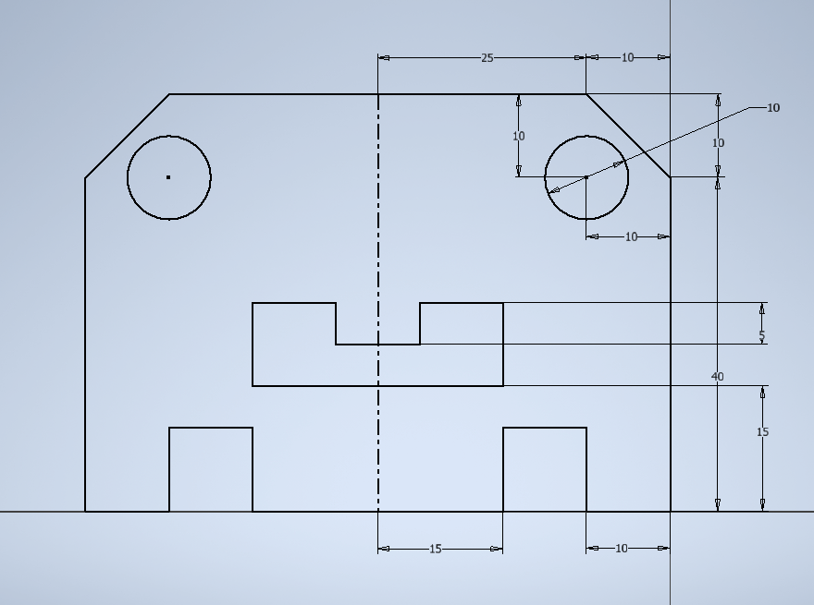

Рисунок 1 – конечный эскиз детали

